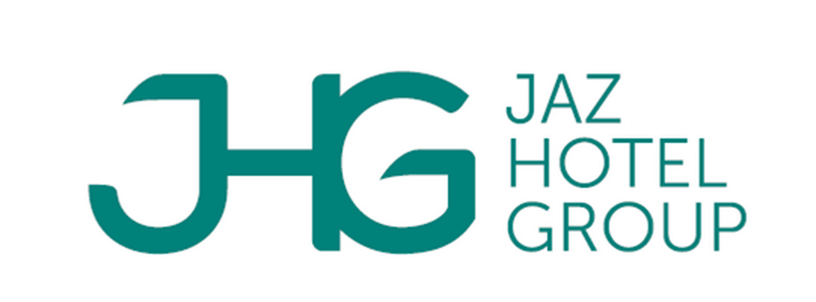
Bitte scanenSie den QR code fuer Ihre In Haus Umfrage
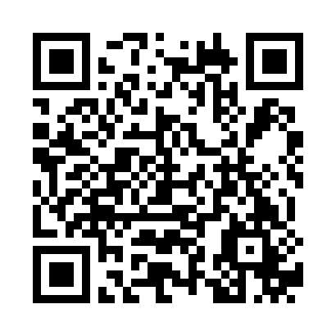

Restaurants& Bars
Topaz Hauptrestaurant Frühstück 07h00 – 10h30
Mittagessen 12h30 – 14h30
Abendessen 18h00 – 21h30
Eis während des Abendessens
Strand& Pool Bars
La Perla- Pool bar 10h00 – 19h00
Spätes Frühstück 10h30 – 12h00
Snacks 12h00 – 17h00
Tee Zeit 17h00 – 18h00
Eis 12h00 – 17h00
Paradisio – Beach Snack bar 10h00 – 18h00
Snacks 12h00 – 17h00
Aquarius – Pool Snack bar 10h00 – 18h00
Snacks 12h00 – 17h00
Strand Kioske bieten Getraenke und verschiedene Snacks, wie Pizza, Sandwiches, Crepes von 11h00- 17h00
Lobby Bars
Fayrouz Lobby Bar 10h00 – 24h00
Waves Lobby Bar 16h00 – 24h00 (Empfehlenswert für Paare und Erwachsene)
17h00 – 18h00Tee Zeit
Alle Getränkewerden an denTisch serviert.
a‘ la carte restaurants(Kleiderordnung)
Makai Tukai – Asiatische Küche mit Teppanyaki Tisch und Sushi Bar Nino’s – Italienische Küche
Sofra – Orientalische Küche Corallo – Fisch Restaurant
Reservierung gegen Aufpreis. Empfehlenswert die Reservierung im Voraus vorzunehmen (Bildschirm in der Lobby im Jaz Aquamarine)
FANTASIA DISCO 22h00 – 02h00. 22h00 –24h00Getränke sind inklusiv, 24h00 – 02h00 Getränke sind gegen Gebühren
Activities
Kostenfrei  - Tee & Kaffee wird täglich nachgefüllt, kostenfrei  - Tresor (im Zimmer)  - Aufweckdienst  - Währungswechsel & Geldautomat  - Handtuchhaus (kostenlose Handtücher, Sonnenliegen)  - Mini club  - Tägliche Animation und Sportaktivitäten  - Live Musik auf der Terasse  - Aerobic/Fitnessraum  - Fitnessraum öffnungszeiten von 07:30 - 19:30  - Jacuzzis am Strand geöffnet von 10:00-12:00 &14:00 -16:00 | - 20 Schwimmbecken, teilweise beheizt vom 01.11.bis zum 31.03. im Blue Marine und Aquamarine.  - 14 Erwachsene & 8 Kinder Aquaparks Rutschen täglich geöffnet von 10h00 bis 13h00 & 14h30 – 16h30), für Kinder ab 10 Jahren oder grösser als 120cm. (im Aquamarine & Bluemarine ,wahlweise geöffnet)  - Tennisplatz (Flutlicht gegen Aufpreis)  - Mehrzweck Felder (Flutlicht gegen Aufpreis)  - Strand Volleyball  - Wasserball  - Boccia  - Darts  - Joggingweg 1400 Meter (Startpunkt hinter dem Spa Center)  - Tischtennis  - Kicker
Gegen Aufpreis  - Snacks und Getränke in der Mini Bar  - Zimmerservice  - Importierte alkoholische Getränke  - Autovermietung & Limousine Service  - Shisha café  - Doktor (Arzt)  - Apotheke  - Fotograf  - Wäscheservice / Waschsalon  - Telefon & Fax  - Friseur und Kosmetik Salon von 10:00 bis 19:00 geöffnet  - Wellness und Spa von 10:00 bis 20:00 geöffnet | - Geschäfte (Souvenirs, Bücher, Postkarten, Schmuck, Reiseutensilien,Ägyptische Düfte und Handgefertigte Kunstwerke, usw)  - Strand Lodge  - Tauchzenter  - Kamel reiten  - Windsurfen  - Briefmarken und Postkarten  - Flughafenabholung  - Zimmerverlängerung, überprüfen Sie bitte die Verfügbarkeit an der Rezeption  Shuttle Bus vom Hotel zur Senzo & Esplanada Mall Hurghada, vom Hotel zur Senzo um 19:00 Uhr und von Senzo zum Hotel 22:00 Uhr. Vom Hotel zum Esplanda um 19:00 Uhr und von Esplanda zum Hotel 21:30 Uhr. Hin- und Rückfahrt 3 € pro Person  - .Spielautomaten (Magic Games)
Wichtig zu wissen:
- Hotelrundgang: Am Montag, am Mittwoch, sowie am Samstag sind Sie herzlich eingeladen zu unserem Hotelrundgang um 11:00 Uhr mit einer deutschprachigen Gästebetreuerin. Treffpunkt ist in der Lobby.
- Arabischunterricht: Jeden Sonntag von 16.00 bis 17.00 Uhr an der Rezeption
- Frühstücks & Mittagsboxen: Bitte einen Tag im vorraus bis 20:00 Uhr an der Rezeption bestellen.
- Getränke:Unser All inclusive System gilt von 10:00 – 00:00 Uhr und umfasst Softdrinks, Mineralwasser, Lokalbier, Ägyptische Weine und alle lokalen Spirituosen im Glas, sowie alle lokalen Cocktails. Importierte Alkoholika können über das Hotel bestellt werden und werden extra verrechnet.
- Safe: der eingebaute Aufbewahrungssafe in Ihrem Zimmer ist kostenfrei. Bitte nutzen Sie den Safe für Ihre Wertsachen. Das Hotel ist für Verluste nicht verantwortlich. Bitte lassen Sie bei dem Abreisetag den Safe geöffnet.
- Internetverbindung:Kostenfreie Geschwindigkeit 512 MB und 2 Geräte pro Raum. Mehr Datenvolumen gegen Aufpreis: Jaz 100 (3 GB 100 EGP) ; Jaz 150 (5 GB 150 EGP); Jaz 300 (8 GB 300 EGP); Jaz 550 (15 GB 550 EGP)
- Strandnutzung: Wir empfehlen das Tragen von Badeschuhen im Wasser.
- Das Reservieren der Sonnenliegen ist nicht gestattet. Das Hotel behält sich das Recht vor, alle Handtücher und persönliche Gegenstände, die länger als 1 Stunde unbeaufsichtigt zurückgelassen wurden, einzusammeln und eizulagern. (Gelagert in unserem Fundbüro)
- Kleiderordnung: Aus Rücksicht auf andere Hotelgäste, sollte zum Abendessen ordentliche Kleidung getragen werden. Shorts und Flipflops sind am Abend in allen Restaurants und in der Rezeption nicht erlaubt.
- Check-Out:Check-Out ist bis 12.00 mittags am Tag Ihrer Abreise. Bitte geben Sie dann auch die Schlüssel- und Handtuchkarten ab. Nehmen Sie bitte zur Kenntnis, dass ein späterer Check-Out, sofern möglich (fragen Sie bitte vorher an der Rezeption), kostenpflichtig ist.
- Lebensmittelallergie: Bitte informieren Sie unseren Restaurantmanager und unseren Küchenchef, damit diese Ihnen bei der richtigen Auswahl der Speisen helfen können.Bei den Fragenoder für die Unterstützung, rufenSie die Nummer 8447 an.
- Artikel zum ausleihen:Adapter, Bügeleisen, Toilettensitz für Kinder, Anti-Rutschmatte für Kinder, Gebetsteppich, kinderwagenschloss,heilige Koran undRollstühle
- Artikel gegen Gebühr: Baby trolley – 15 Euro/pro Woche, DVD player – 20 Euro /pro Woche.
- Bitte gehen Sie sicher, dass Sie täglich Ihre Balkon Tür richtig schliessen, da der Bereich von 16:30 – 18:00 Uhr gegen Insekten gesprüht wird.
- Beachten Sie bitte, dass jegliche Bestellung über den Room Service eine Zusatzgebühr von 10 LE beträgt.
Für Wartungs-oder Reinigungs Anfragen, bitte kontaktieren Sie unser Gästeservice-Center. Wählen Sie bitte die - 3 oder 8888 von Ihrem Telefon aus.
Wir wünschen Ihnen einen schönen Aufenthalt bei uns. Für weitere Fragen wenden Sie sich bitte an unsere Rezeption oder wählen Sie die Nr.4

